Особенности приобретения товаров дистанционным способом
Дистанционный способ продажи – это продажа товаров по договору розничной купли-продажи, заключаемому на основании ознакомления покупателя с предложенным продавцом описанием товара. Причем описание можетсодержаться в каталогах, проспектах, буклетах либо быть представлено на фотоснимках. Кроме того, для ознакомления потребителя с характеристиками товарамогут быть использованы сеть почтовой связи, сеть электросвязи, в том числе «Интернет». То есть в момент заключения договора у потребителя отсутствует возможность непосредственного ознакомления с товаром либо его образцом.
Организация, осуществляющая продажу товаров дистанционным способом, предоставляет покупателю каталоги, буклеты, проспекты, фотографии или другие информационные материалы, содержащие полную, достоверную и доступную информацию, характеризирующую предлагаемый товар.
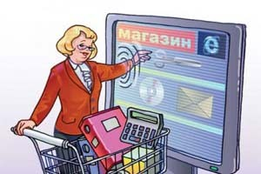Надо иметь ввиду, что существуют ограничения для реализации товаров дистанционным способом. Так, например, не допускается продажа дистанционным способом алкогольной продукции, табачной продукции, оружия, драгоценных камней и металлов.Правила продажи дистанционным способом, утверждённые Правительством РФ, не применяются в отношении: работ (услуг), за исключением работ (услуг), выполняемых (оказываемых) продавцом в связи с продажей товаров дистанционным способом; продажи товаров с использованием автоматов; договоров купли-продажи, заключенных на торгах.
В обязанности продавца при продаже товаров дистанционным способом входит предложить покупателю услуги по доставке товаров путем их пересылки почтовым отправлением или перевозки с указанием используемого способа доставки и вида транспорта. Также продавец должен сообщить покупателю о необходимости использования квалифицированных специалистов по подключению, наладке и пуску в эксплуатацию технически сложных товаров, которые по техническим требованиям не могут быть пущены в эксплуатацию без участия соответствующих специалистов.
Покупатель при желании приобрести товар должен передать продавцу сообщение о своем намерении, в котором должны быть указаны:
-полное фирменное наименовании и адрес продавца,
-ФИО покупателя или указанного им лица,
-адрес, по которому следует направить товар,
-наименование товара, артикул, марка, разновидность, количество предметов, входящие в комплект приобретаемого товар, цена товара,
-вид услуги (при ее предоставлении), время ее исполнения и стоимость,
-обязательства покупателя.
Договор считается заключенным с момента выдачи покупателю кассового или товарного чека либо иного документа, подтверждающего оплату товара, или с момента получения продавцом сообщения о намерении покупателя приобрести товар.
Какую информацию должен предоставить продавец при дистанционной продаже товара

До заключения договора розничной купли-продажи продавец должен предоставить покупателю информацию:
- об основных потребительских свойствах товара
- о полном фирменном наименовании продавца и его адресе (месте нахождения)
- о месте изготовления товара,
- о цене и об условиях приобретения товара, о порядке оплаты товары
- о его доставке, сроке службы,
- о сроке годности и гарантийном сроке,
- о сроке, в течение которого действует предложение о заключении договора.
В момент доставки товара продавец обязан довести до сведения покупателя в письменной форме следующую информацию:
-наименование технического регламента или иное обозначение, установленное законодательством Российской Федерации о техническом регулировании и свидетельствующее об обязательном подтверждении соответствия товара,
-сведения об основных потребительских свойствах товара, а в отношении продуктов питания – сведения о составе, пищевой ценности, назначении, об условиях применения и хранения продуктов питания, о способах изготовления готовых блюд, весе(объеме), дате и месте изготовления и упаковки(расфасовки) продуктов питания, а также сведений о противопоказаниях для их применения при отдельных заболеваниях,
-цена в рублях и условия приобретения товара,
-сведения о гарантийном сроке (если он установлен), сроке службы или сроке годности, а также сведения о необходимых действиях по истечении указанных сроков и возможных последствиях при невыполнении таких действий,
-правила эффективного и безопасного использования,
-место нахождения (адрес), фирменное наименование изготовителя (продавца), место нахождения (адрес) организации, уполномоченной изготовителем (продавцом) на принятие претензий от покупателей и производящей ремонт и техническое обслуживание товара, для импортного товара - наименование страны производителя,
-сведения об обязательном подтверждении соответствия товаров (услуг) обязательным требованиям, обеспечивающим их безопасность для жизни, здоровья покупателя, окружающей среды и предотвращения причинения вреда имуществу покупателя в соответствии с законодательством РФ,
-сведения о правилах продажи товаров,
-сведения о конкретном лице, которое будет выполнять работу (оказывать услугу), и информация о нем, если это имеет значение исходя из характера работы (услуги),
-информация об энергетической эффективности товаров, в отношении которых требование о наличии такой информации определено в соответствии с законодательством РФ об энергосбережении и о повышении энергетической эффективности
- информация о порядке и сроках возврата товара.
Указанная информация может быть доведена до покупателя путем размещения на товаре, на электронных носителях, прикладываемых к товару, на таре, упаковке, ярлыке, этикетке, в технической документации и подобными способами.

Основания для возврата товара,
приобретенного дистанционно

Основными причинами отказа от товаров, приобретенных дистанционно являются обнаружение в товаре недостатков и, так называемое, «охлаждение к покупке».

«Охлаждение к покупке»
При выборе товара по картинке и описанию, велика вероятность того, что при получении товара, он не оправдает ожиданий покупателя. По этой причине Закон РФ «О защите прав потребителей» закрепляет право потребителя на отказ от товара надлежащего качества, приобретенного дистанционно.
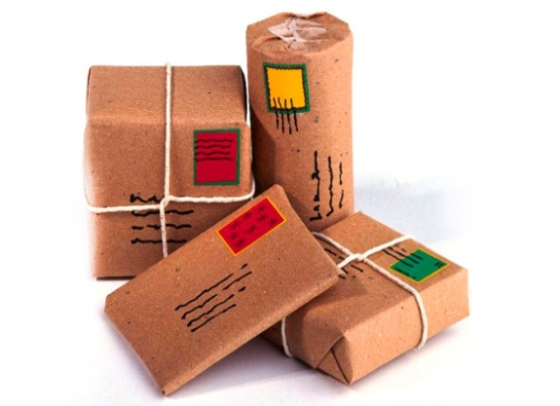Покупатель вправе отказаться от товара в любое время до его передачи, а после передачи товара - в течение 7 дней. Информация о порядке и сроках возврата товара надлежащего качества должна быть предоставлена в письменной форме в момент доставки товара. Если такой информации не предоставлено, то покупатель вправе отказаться от товара в течение 3 месяцев с момента передачи товара. Эти сроки распространяются на случаи возврата товара надлежащего качества. Основания для отказа значения не имеют: вернуть товар можно и без объяснения причин. Никаких ограничений для от возврата отдельных групп товара законом также не предусмотрено.
Информация о порядке и сроках возврата товара потребителем должна содержать: адрес продавца, по которому осуществляется возврат, режим работы продавца; максимальной срок, в течение которого товар может быть возвращен продавцу, или минимально установленный срок; предупреждение о необходимости сохранения товарного вида, потребительских свойств, документов, подтверждающих заключение договора; срок и порядок возврата суммы, уплаченной покупателем за товар. От товара с индивидуально-определенными свойствами отказаться нельзя, если указанный товар может быть использован исключительно приобретающим его потребителем.
При отказе покупателя от товара продавец должен возвратить ему сумму, уплаченную покупателем в соответствии с договором, за исключением расходов продавца на доставку от покупателя возвращенного товара, не позднее чем через 10 днейс даты предъявления покупателем соответствующего требования.

Обнаружение недостатков

В случае если покупателю передаётся товар с нарушением условий договора, касающихся количества, ассортимента, качества, комплектности, тары и (или) упаковки товара, покупатель может не позднее 20 дней после получения товара известить продавца об этих нарушениях.
Покупатель, которому передан товар ненадлежащего качества вправе по своему выбору потребовать:
- безвозмездно устранить недостатки товара или возместить расходы на их исправление покупателями или третьим лицом,
- соразмерного уменьшения покупной цены,
- замены на товар аналогичной марки или другой марки,
- отказаться от исполнения договора и потребовать возврат уплаченной за товар суммы.
Покупатель вправе предъявить требование в отношении недостатков товара в пределах двух лет со дня передачи ему товара, если более длительный срок не установлен договором или законом.
Если недостатки в товаре обнаружены в течение срока годности или гарантийного срока, то продавец обязан удовлетворить предъявленное требование, если не докажет, не докажет, что они возникли после передачи товара потребителю вследствие нарушения потребителем правил использования, хранения или транспортировки товара, действий третьих лиц или непреодолимой силы.
Если недостатки в товаре были обнаружены по истечении гарантийного срока или срока годности (или данные сроки не были установлены), то бремя доказывания того, что недостатки возникли по причинам, за которые отвечает продавец, лежит на потребителе.
Расходы на осуществление возврата суммы за некачественный товар, уплаченной покупателем в соответствии с договором, несет продавец.
При возврате товара ненадлежащего качества составляются накладная или акт о возврате товара, в котором указываются: полное фирменной наименование продавца; ФИО покупателя; наименование товара; дата заключения договора и передачи товара; сумма, подлежащая возврату; подписи продавца и покупателя.

Особенности доставки и получения товара,
приобретенного дистанционно

При продаже товаров дистанционным способом продавец обязан предложить покупателю услуги по доставке товаров путем их пересылки почтовыми отправлениями или перевозки с указанием используемого способа доставки и вида транспорта.
Большинство интернет-магазинов предлагают осуществить доставку Почтой России. Крупные магазины практикуют выдачу товаров через специальные пункты выдачи.
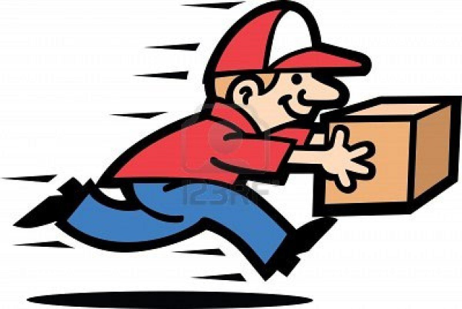 За дополнительную плату вам могут предложить доставку по указанному покупателем адресу с помощью курьера. Доставленный товар передается покупателю по месту его жительства или иному указанному им адресу, а при отсутствии покупателя - любому лицу, предъявившему квитанцию или иной документ, подтверждающий заключение договора или оформление доставки товара.
Сроки и порядок передачи товара покупателю определяется договором, если такого условия в договоре нет, то товар должен быть передан продавцом в разумный срок. Обязательство, не исполненное в разумный срок, продавец должен выполнить в 7-дневный срок со дня предъявления требования о его исполнении.
В случае если доставка товара произведена в установленные договором сроки, но товар не был передан покупателю по его вине, последующая доставка производится в новые сроки, согласованные с продавцом, после повторной оплаты покупателем стоимости услуг по доставке товара.
Если при получении посылки из интернет-магазина у вас есть основания полагать, что ее содержимое испорчено или повреждено, то вам необходимо потребовать вскрытия посылки в месте ее получения. При этом должен быть составлен акт вскрытия. Если по результатам вскрытия упаковки были обнаружены недостатки, этот факт обязательно нужно указать в акте. Если по договору с интернет-магазином предусмотрена оплата товара при получении, то упаковка вскрывается после оплаты товара.

